Date du questionnaire jeudi 22 juin 2023

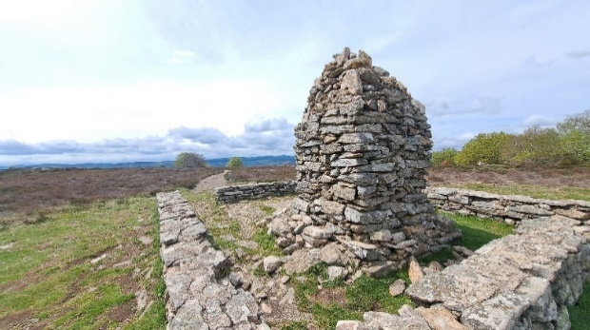
La photo ci-contre représente (Cochez la bonne réponse)
Le sommet de l’Espinouse ☐
Le sommet du Mont Caroux
Le sommet du Mont Marcou ☐

Quelle est le nom des Gorges qui ne se trouvent PAS dans le Massif du Caroux :
Gorges du Cazalou
Quel portail n’existe pas dans le massif du Caroux Espinouse
Portail de la Ramandure
Décrivez en quelques lignes les activités sportives que vous avez eu l’occasion de pratiquer dans le massif du Caroux
Il est possible de faire du Canyon et de la randonnée.
Possible également de faire de l’escalade

